Solaris U18 nr rej. WX 55539 nr tab. 8809
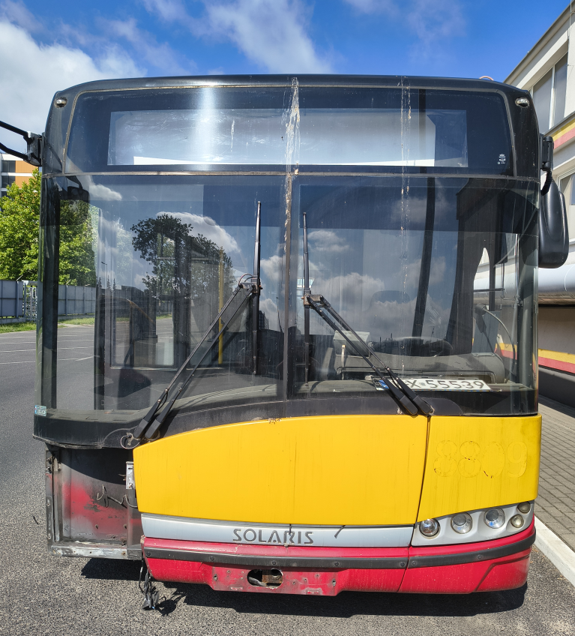 | 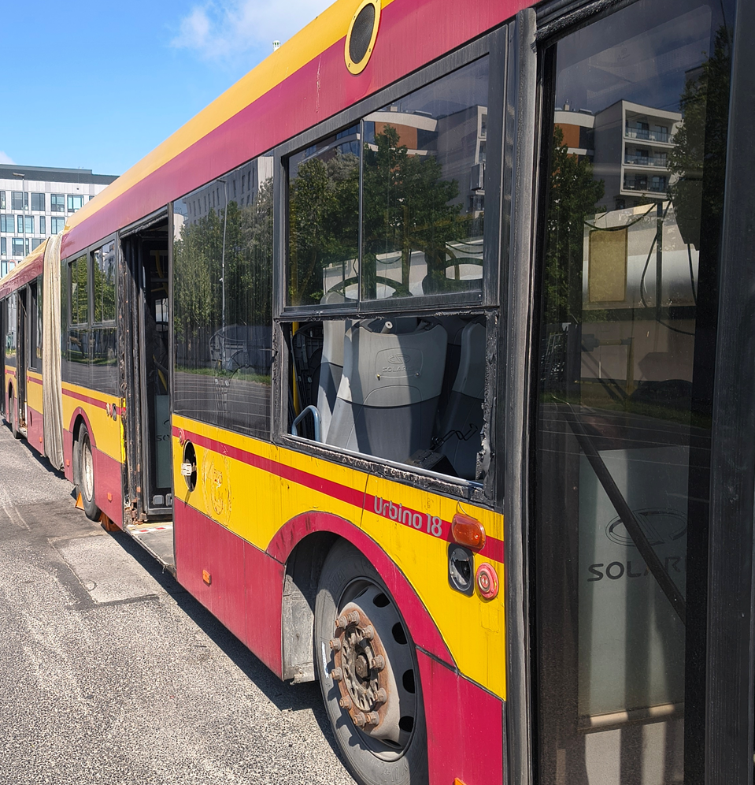

 | Solaris U18 nr rej. WX 83936 nr tab. 5416
 | 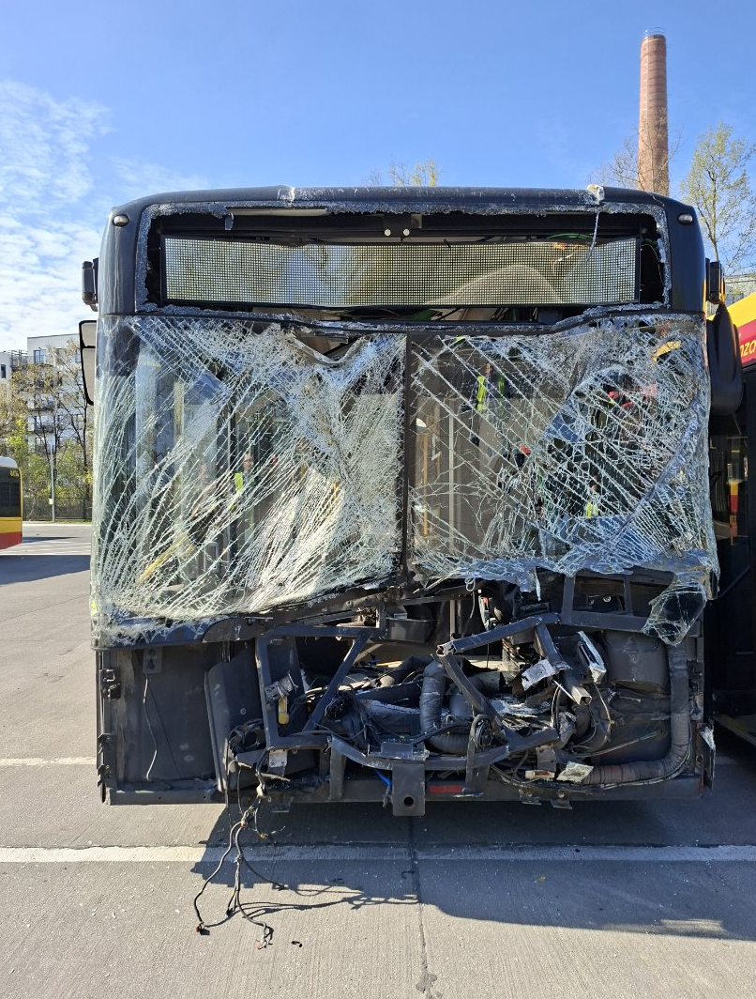 |  | 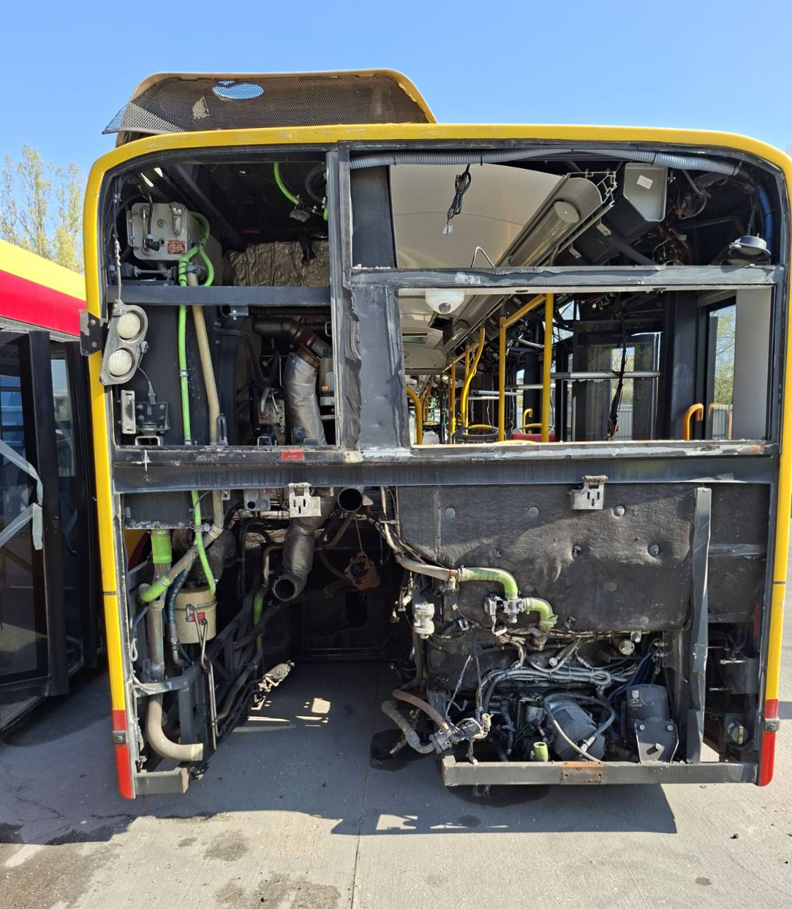
Solaris U18 nr rej. WX 56022 nr tab. 8812
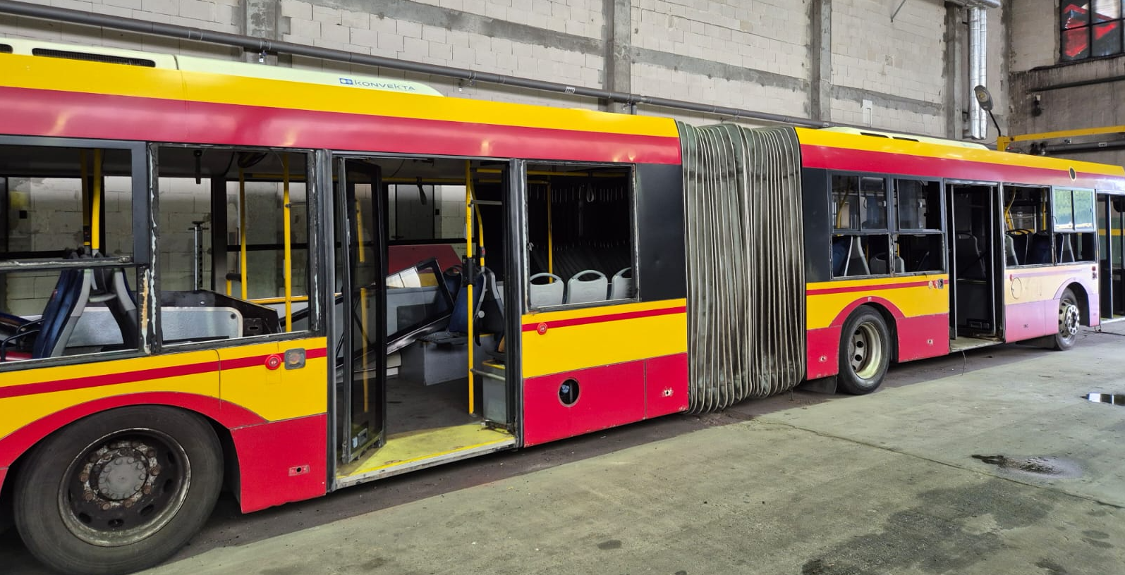 |  | 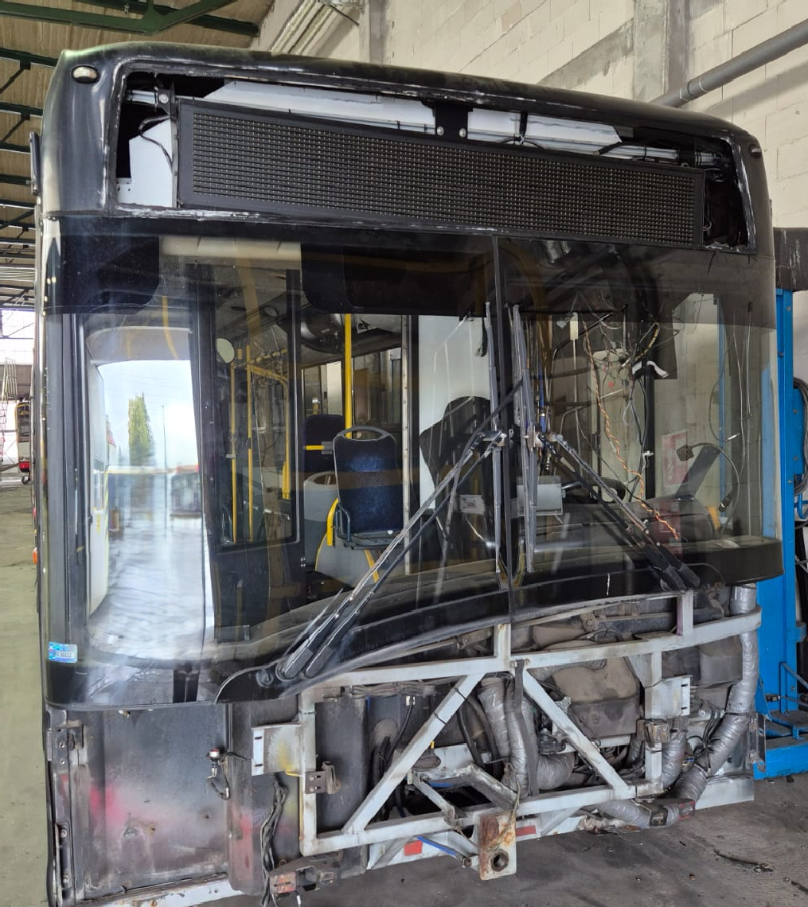

Solaris U18 nr rej. WI 3562G nr tab. 8198
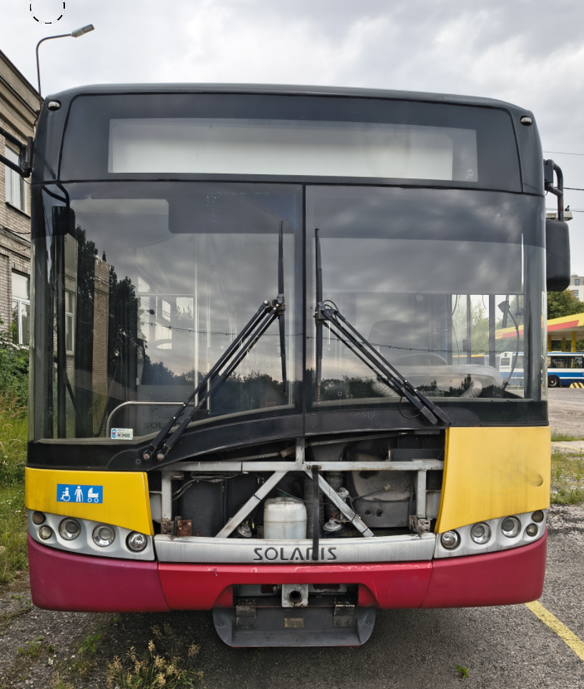 | 